Тема : Віднімання та додавання у межах 20.Віднімання одиниць від двоцифрового числа.
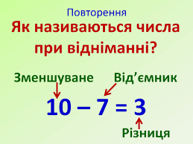

Додавання та віднімання від двоцифрових чисел десятків та одиниць у межах 20.

https://www.youtube.com/watch?v=OIWAfLRlI0E&feature=youtu.be

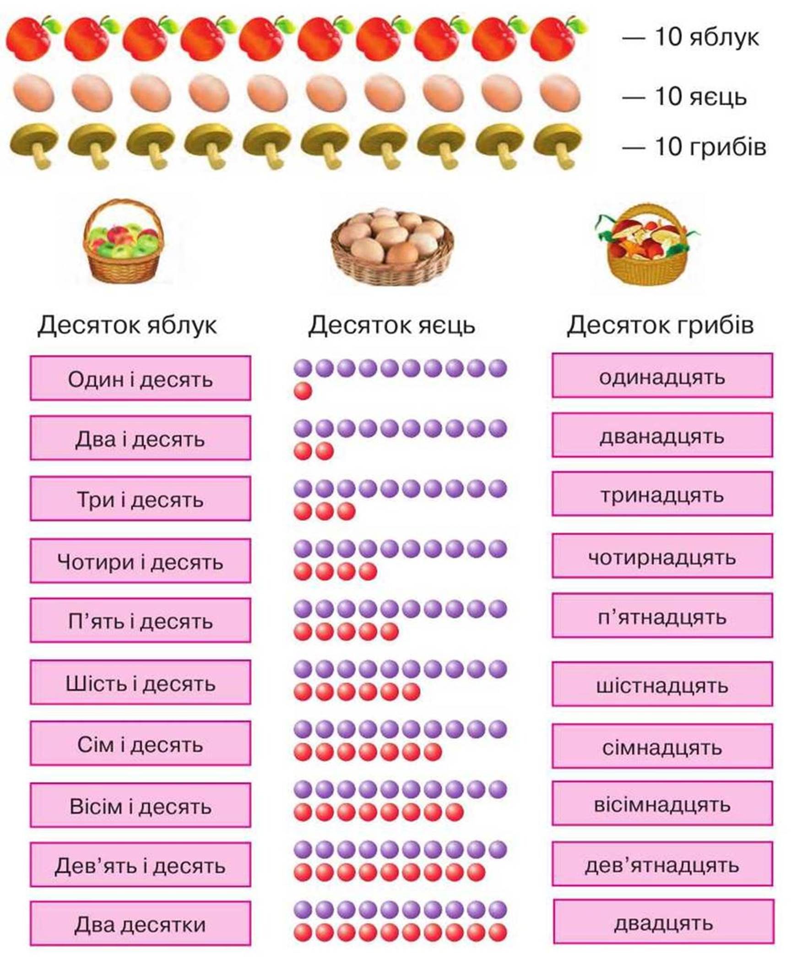

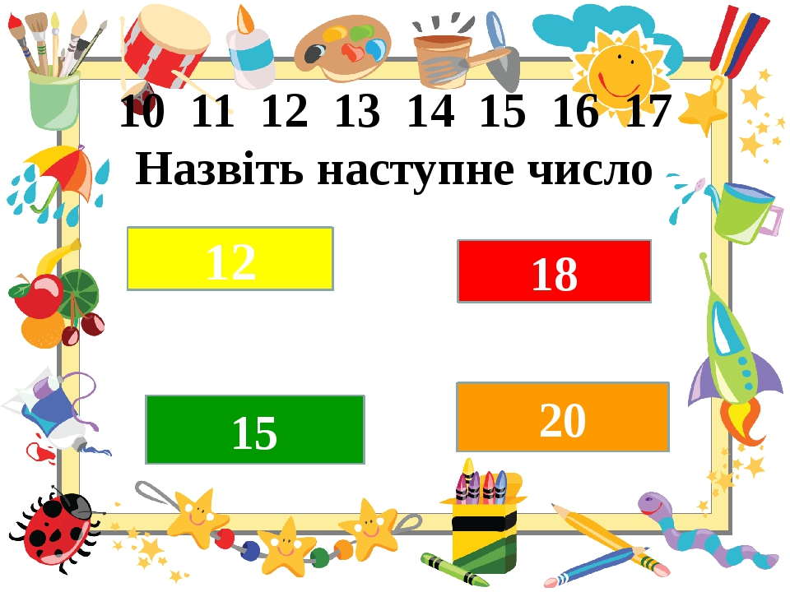
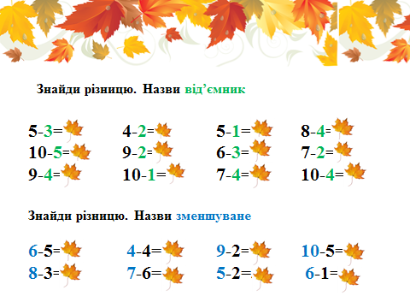

Додавання і віднімання з переходом через розряд

https://www.youtube.com/watch?v=boqYJDgS9e8&feature=youtu.be

Тема:Додавання двоцифрових чисел до одноцифрових ,коли сума двох чисел менше 20.Віднімання одноцифрових чисел від двоцифрових:

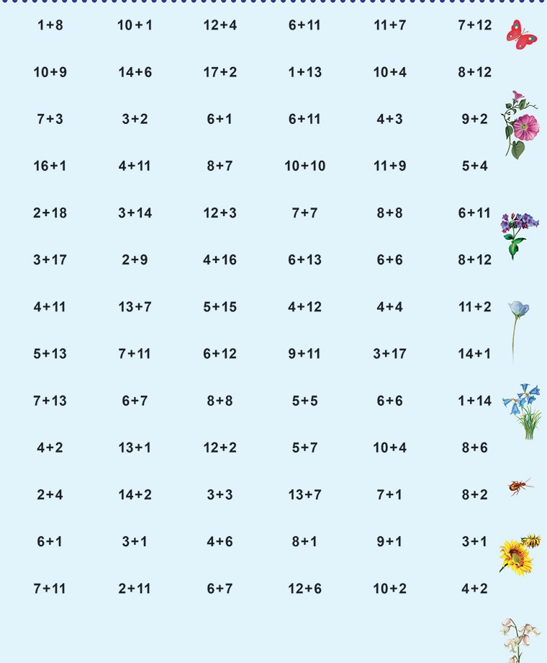
Розв’язати приклади:

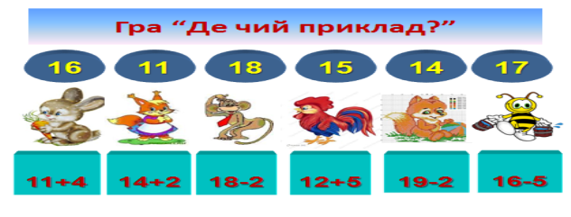

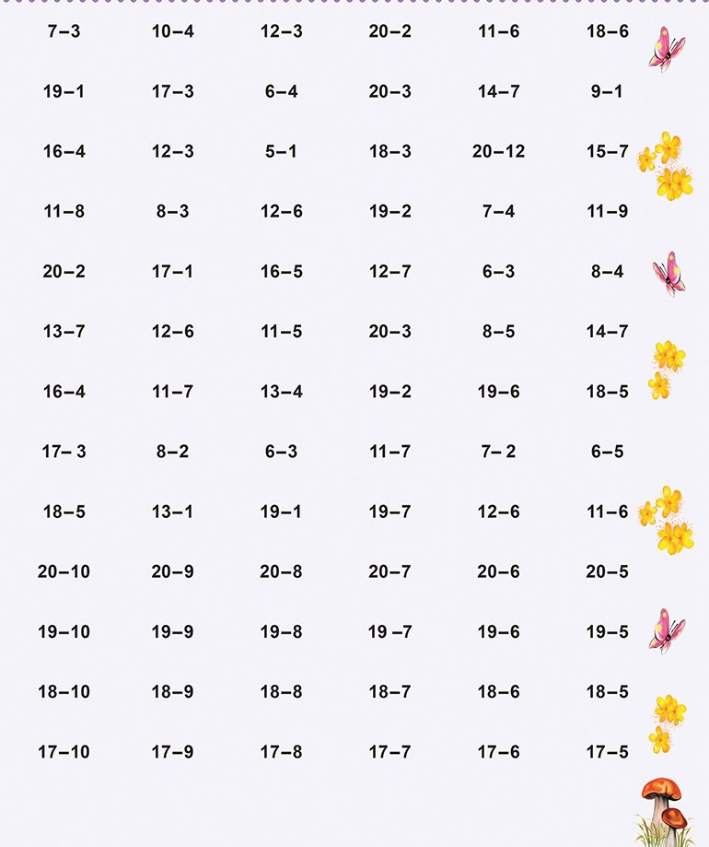

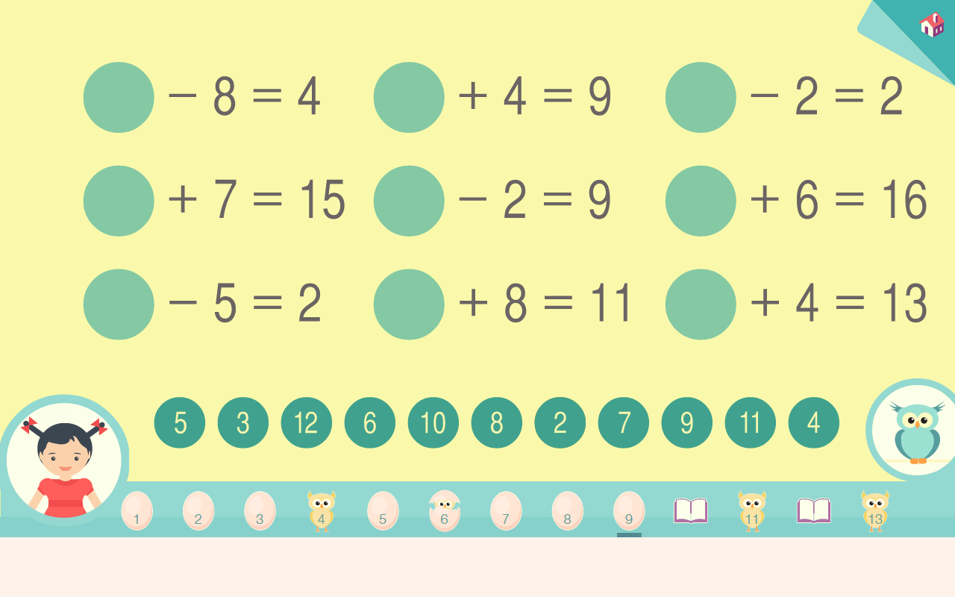

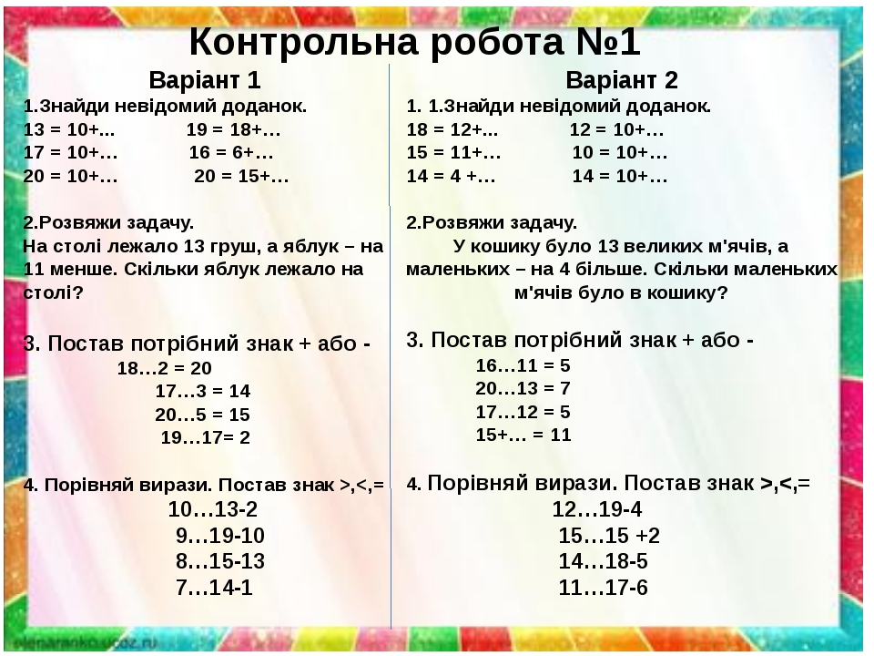

Дом. завдання переслати на пошту zathey25tanya@ukr.net

